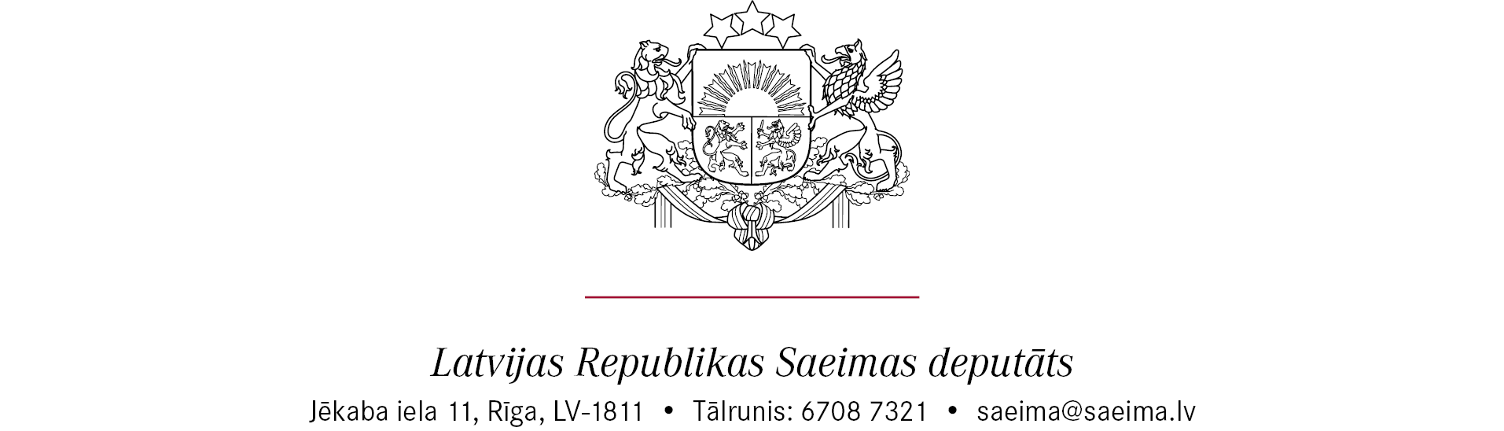
Rīgā
Datums skatāms laika zīmogā
Nr. 511.8/1-7-14/24
Latvijas Republikas novadu un valstspilsētu pašvaldībām
(pēc pievienotā saraksta)

"Grāmatas ir bērna ceļvedis, kas vedīs viņu dzīvē, sniedzot zināšanas un sapratni,
kas nepieciešamas, lai kļūtu par domājošu un saprotošu pieaugušo." – Dr. Seuss

Sveicu Pasaules grāmatu un autortiesību dienā!
Viens no Pasaules grāmatu un autortiesību dienas mērķiem ir atgādināt cilvēkiem grāmatu nozīmi mūsu dzīvē un aicināt viņus vairāk pievērsties grāmatu lasīšanai.
Tāds ir arī mana aicinājuma mērķis – pievērst uzmanību lasīšanas nozīmei, it sevišķi akcentējot grāmatas lomu mūsu bērnu ikdienā, un rosināt ikvienu Latvijas pašvaldību piedalīties iniciatīvā, kas vērsta uz grāmatu lasīšanas kultūras attīstīšanu, veicinot pašu jaunāko pilsoņu un viņu vecāku sasaisti ar grāmatu.
Katrs jaundzimušais mazulis ir liela vērtība, tāpēc daudzas Latvijas vietvaras, atbalstot to teritorijā deklarētos jaunos vecākus, piešķir speciālus bērna piedzimšanas pabalstus un pasniedz īpaši sarūpētas dāvanas. Vispopulārākā dāvana šobrīd ir bērnu vecākiem paredzēta dienasgrāmata, kurā var tikt atzīmēti mazuļa attīstības svarīgākie mirkļi jau no viņa dzīves pirmās dienas. Iecienīta prakse ir arī dāvinājumi, kas saistīti ar vietējo kopienu vai novada/pilsētas simboliku, tie noteikti sagādā prieku un turklāt pastiprina sajūtu, ka viņi ir piederīgi savai dzimtajai vietai.
Taču šoreiz vēlos izcelt kādu citu ideju dāvanu klāsta paplašināšanai un aicināt ikvienu Latvijas pašvaldību katram jaundzimušajam iedzīvotājam līdztekus citām veltēm dāvināt arī viņa pirmo grāmatu. Uzskatu, ka nav tāda vecuma, kas nebūtu piemērots iepazīstināšanai ar grāmatu, – lasīšana vienmēr ir bijusi un būs svarīgs bērna izglītības un attīstības elements. Tā ne tikai palīdz attīstīt bērna valodas prasmes, bet arī veicina viņa radošo domāšanu un iedrošina iztēli. Šāda dāvana raisītu siltas un pozitīvas emocijas visā jaunajā ģimenē un palīdzētu jau no bērna dzīves pirmās dienas nodibināt viņa sasaisti ar grāmatu pasauli.
Ļoti augstu novērtētu jūsu pašvaldības piekrišanu atbalstīt šo iniciatīvu. Dāvinātā grāmata būtu ne tikai materiāla vērtība – tā simbolizētu arī jūsu pašvaldības atbalstu un ieguldījumu bērnu izglītībā un grāmatu lasīšanas kultūrā.
No sirds pateicos tām pašvaldībām, kurās jau ir šāda tradīcija, un jau iepriekš pateicos tām, kuras atsauksies uz šo aicinājumu un atbalstīs bērna pirmās grāmatas dāvināšanas iniciatīvu.
Patiesā cieņā
14. Saeimas deputāte, Izglītības, kultūras un zinātnes komisijas priekšsēdētāja

(paraksts*) Agita Zariņa-Stūre
* Šis dokuments ir elektroniski parakstīts ar drošu elektronisko parakstu un satur laika zīmogu

